**Teste A/B**

**Introdução:**

O teste A/B é uma técnica de experimentação usada para comparar duas ou mais variações de uma mesma ação com o objetivo de identificar qual delas gera melhores resultados. Ele funciona dividindo aleatoriamente o público em grupos, onde cada grupo é exposto a uma versão diferente de uma variável (por exemplo, cor de botão, título, layout, entre outros). Ao final, com base nas métricas de interesse (como taxa de conversão ou cliques), determina-se qual variação foi mais eficaz. Essa metodologia é amplamente utilizada em marketing digital, design de produtos e desenvolvimento de software, pois permite tomadas de decisão baseadas em dados concretos, aumentando as chances de sucesso nas mudanças aplicadas.

Em nosso caso, o teste A/B foi realizado em duas telas e uma troca de botão, a tela de configuração de usuário, a tela de compra de temas, onde foi trocado a lista de itens por um carrossel de itens, e o botão de voltar que foi trocado da direita para a esquerda, como mostrado nas imagens abaixo

**Mudanças entre os dois testes:**

**Tela de perfil do teste A:**

**Tela de perfil do teste B:**

**Tela de Temas do teste A:**

**Tela de Temas do teste B:**

**Resultados (em segundos):**

**teste A:**

19

25

26

73

35

28

130

34

25

27

20

24

32

26

15

**teste B:**

21

42

46

93

38

45

32

40

39

24

39

43

40

30

28

**Teste A/B:**

**Calculando a média:**

**Calculando o desvio**

**Calculando a variância**

**Calculando o t valor**



**Calculando o df**



**Achando o t crítico**

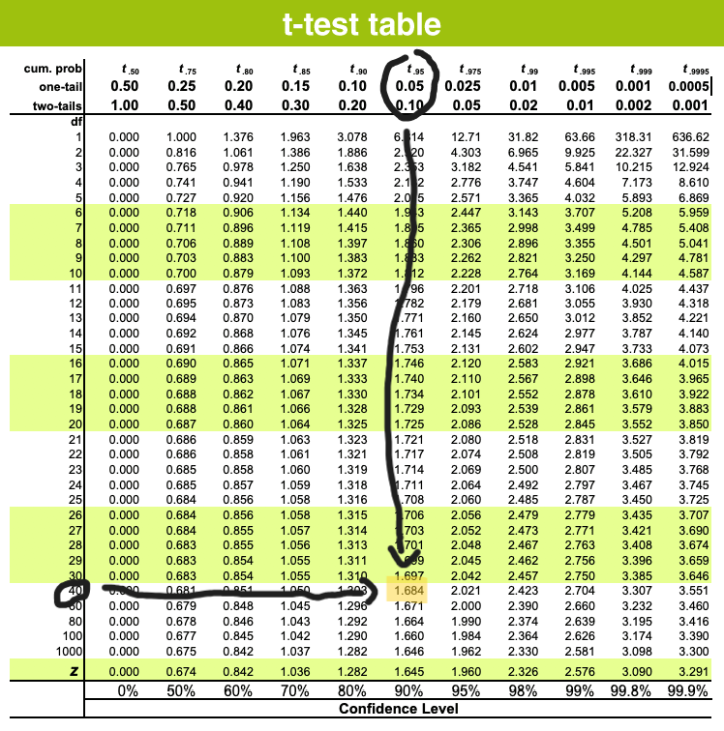

**Rejeita-se o H1, pois Aμ >= Bμ**

**Achando o p-valor**

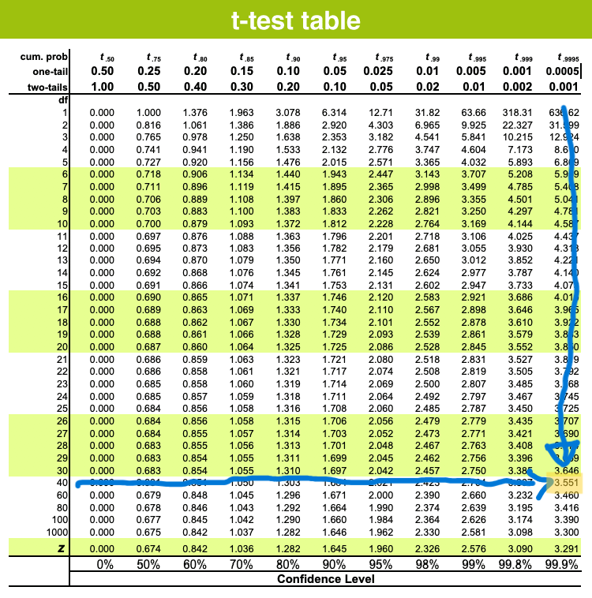

**Conclusão**

Com base nos resultados do teste A, é possível concluir que o método anterior apresentou desempenho superior ao protótipo testado no teste B. Isso indica que as modificações propostas no protótipo não trouxeram melhorias desejadas e, em alguns casos, podem ter impactado negativamente a performance. Assim, recomenda-se manter a versão atual do aplicativo e reavaliar as mudanças propostas, visando ajustes que realmente tragam valor agregado antes de serem implementadas.